TEHNIKA IN TEHNOLOGIJA 8. RAZRED – IZDELEK IZ PLOČEVINKE

Tvoja današnja naloga je izdelek iz pločevinke. Na preprost način lahko pločevinko spremeniš v čudovito vrtno svetilko. Izdelek moraš narediti, ker bo to lahko ocena v redovalnici. Prinesel ga boš v šolo, ko se zopet vidimo.

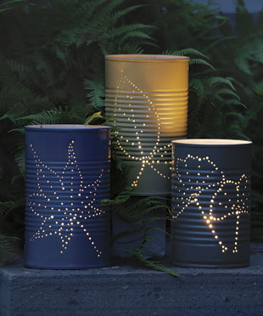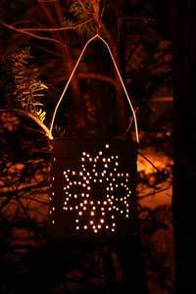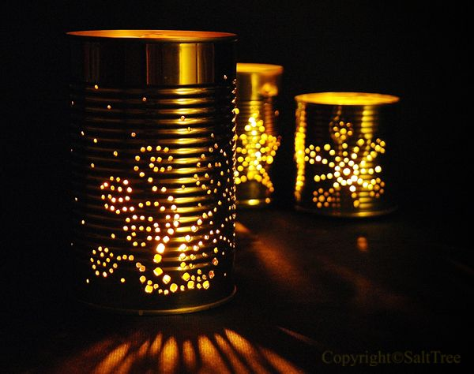

Potrebuješ:
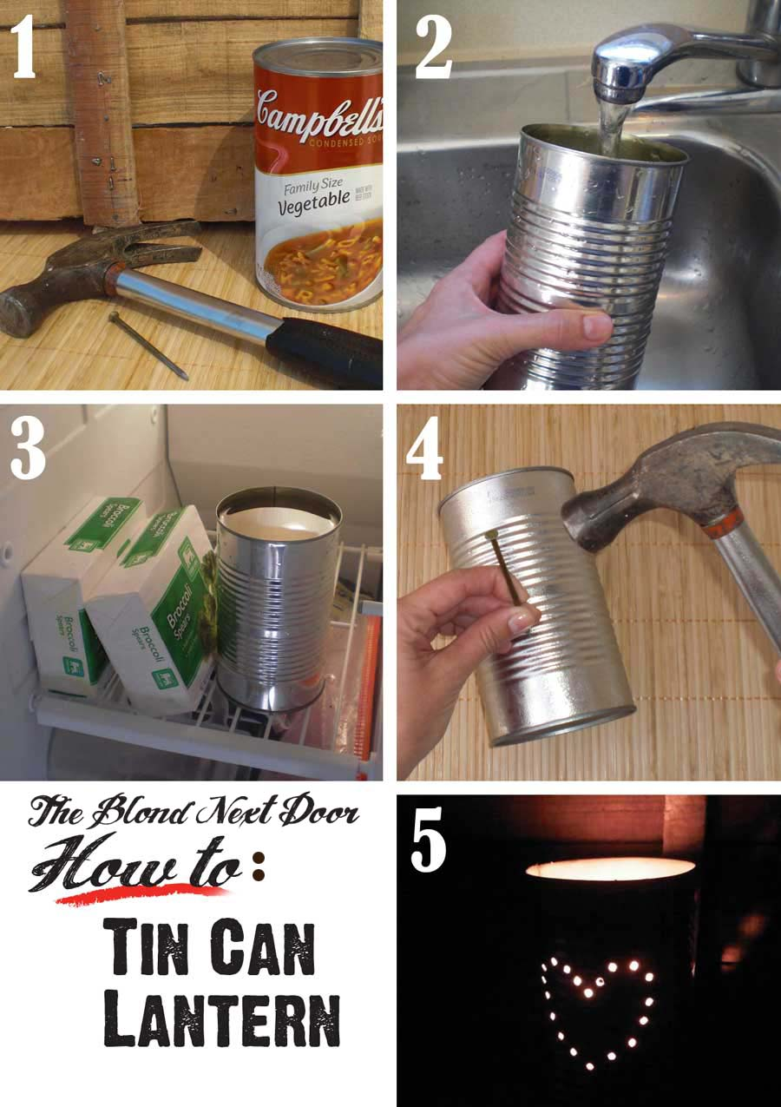
- pločevinko
- pisarniški papir
- flomaster
- selotejp
- sponke
- kladivo
- žebelj
- barvo
- čajno svečko
- žico

Navodila za izdelavo:
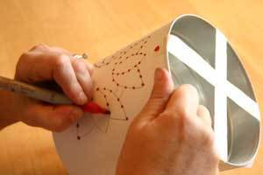
1. Očisti in odstrani nalepke iz katerega koli pločevinke, ki se odpre na enem koncu. Po potrebi vse ostre robove potolci s kladivom. Pazi, da se ne urežeš na robu pločevinke.
2. Odreži kos belega papirja, ki je dovolj velik, da ga lahko oviješ okoli pločevinke, predolge robove odreži. Ta papir bo služil kot predloga za oblikovanje.
3. Ko papir odrežeš na pravo velikost, ga vzemi s pločevinke in flomastrom nariši vzorec z nizom majhnih pik. Te pike predstavljajo točke, ki jih boš prebijal s kladivom žebljem. Okrog vrha pločevinke pustiti vsaj 1 cm robu, da boš lahko naredil luknje za obešanje.
4. Napolni pločevinko do vrha z vodo in pusti, da čez noč zamrzne. To bo preprečilo, da bi se pločevinka upognila in udrla, medtem ko boš prebijal luknje.
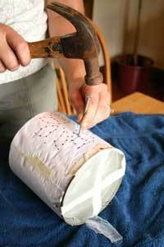
5. Vzemi pločevinko iz zamrzovalnika in nanjo s selotejpom pritrdi predlogo z narisanim vzorčkom. Če je potrebno, predlogo pritrdi s papirnimi sponkami ob robu pločevinke.
6. S kladivom in žebljem naredi luknje v pločevinko. Zaščiti podlago, na kateri delaš. Na odprtem koncu pločevinke naredi X s selotejpom, da boš lažje označil, kje boš naredil luknje za obešanje.
7. Okrasi zunanjo stran pločevinke z barvo po želji. Lahko uporabiš tempere, če imate doma pa lahko tudi akrilne barve ali barve za kovine. Za obešanje uporabite žico ali kovinski obešalnik. Če žice nimaš doma, lahko to dokončaš tudi v šoli. V notranjost daj čajno svečko.
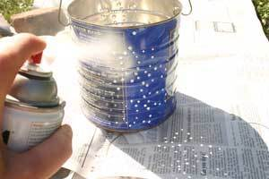
Nikoli ne pusti, da svečka gori brez nadzora.

Pa še nekaj sličic za lažji začetek.
